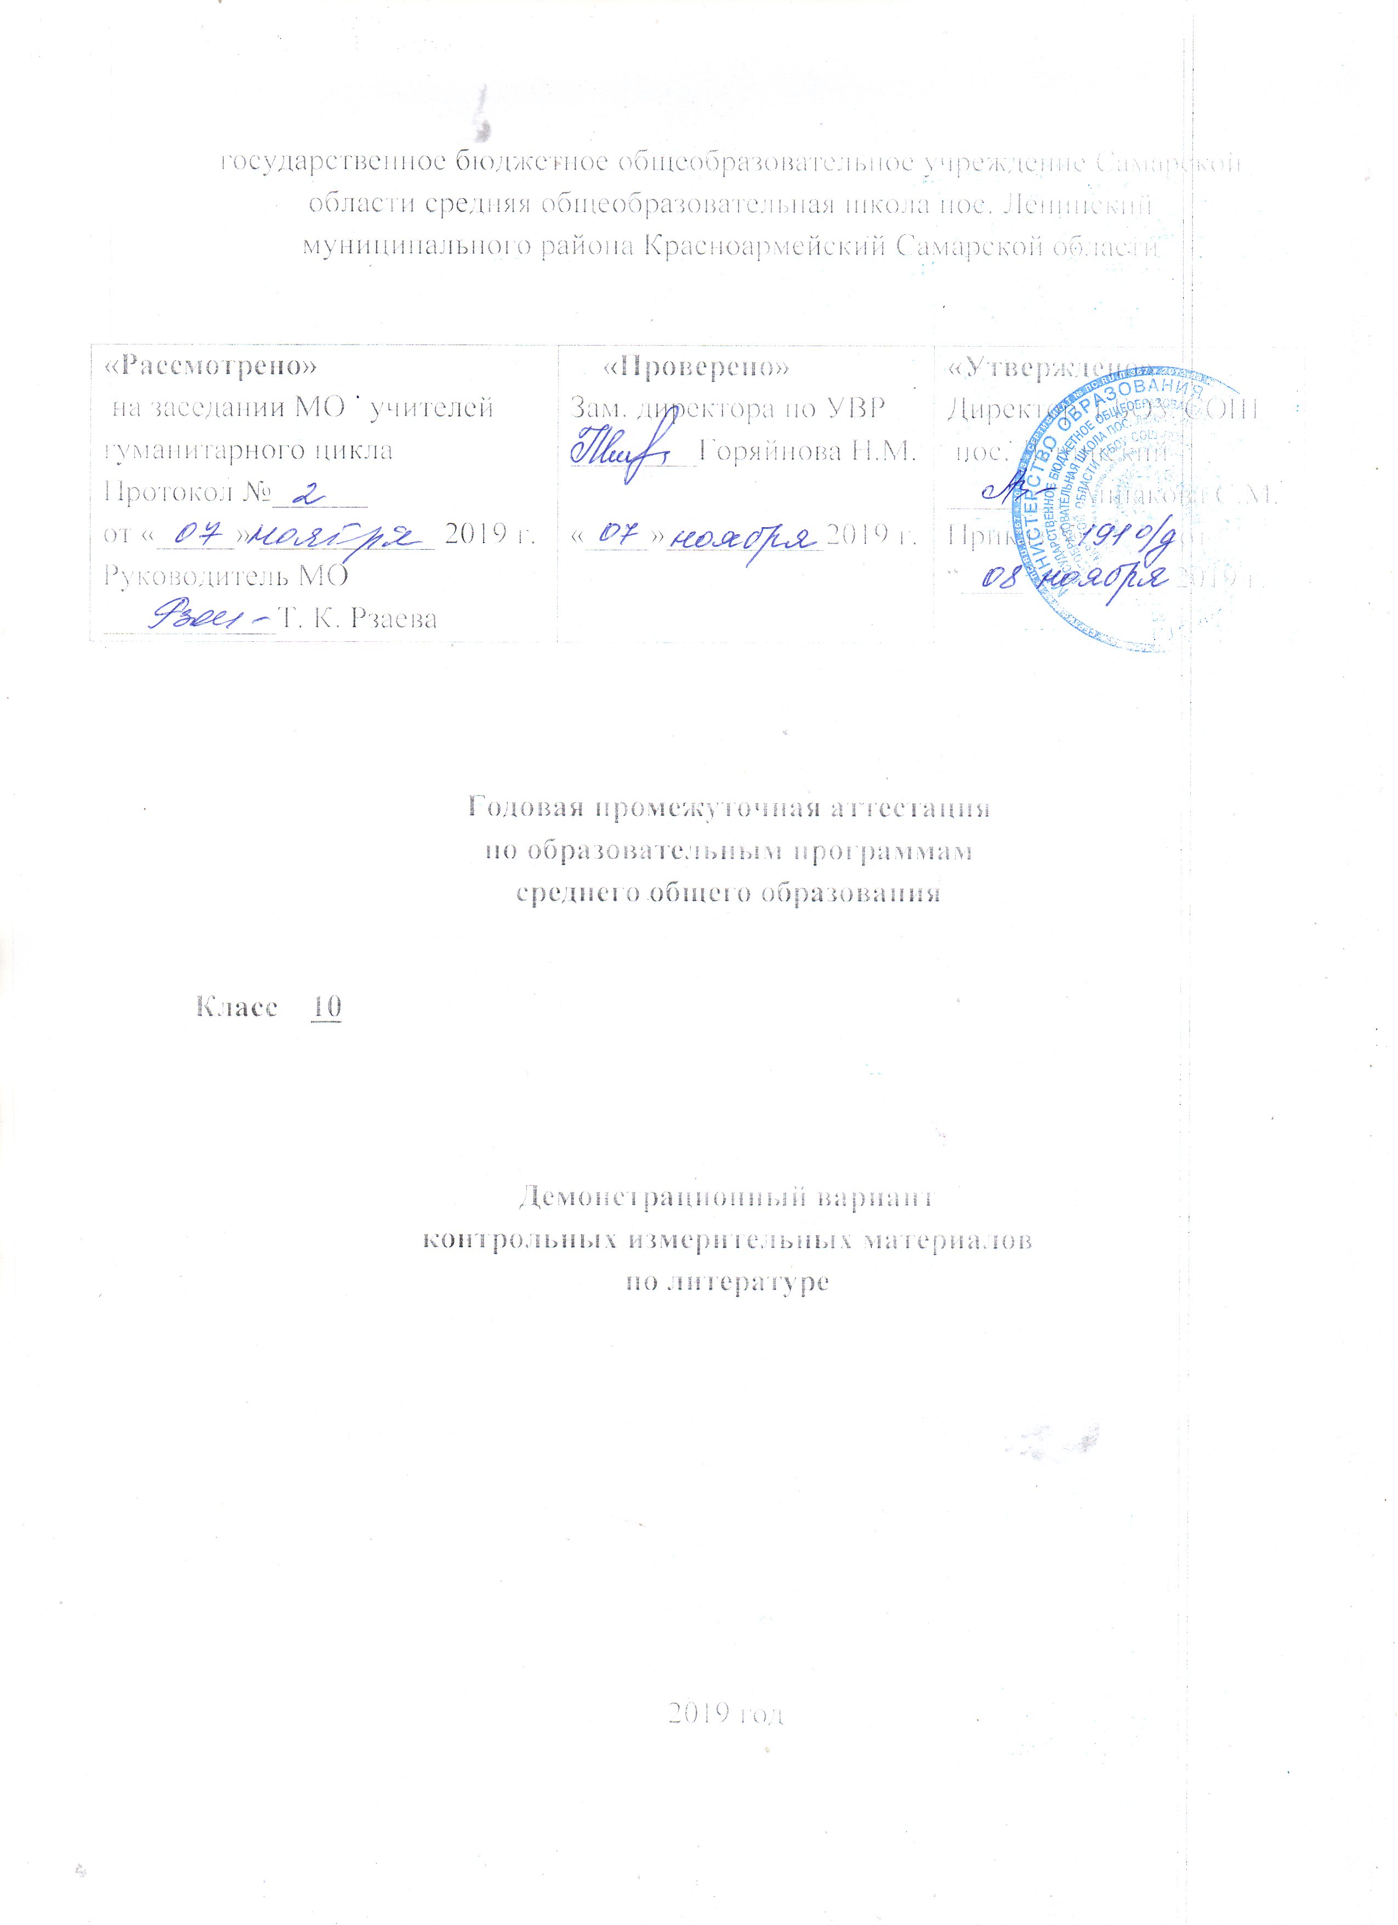
СПЕЦИФИКАЦИЯ
Литература 10 класс

Часть А содержит 10 заданий с выбором ответа из 3-4 предложенных, часть В включает 13 заданий с кратким ответом. Часть С состоит из двух заданий с развернутым ответом, требующие написания связного текста в объеме 5-10 предложений
Выполнение 1-й и 2-й частей работы позволяет судить о достижении учащимися базового минимума. В 3-ю часть включены задания повышенного уровня сложности.
В первой и второй частях предлагается выполнение заданий, включающих вопросы к анализу произведений, названных в обязательном минимуме содержания литературного образования. Проверяется умение выпускников определять основные элементы содержания и художественной структуры изученных произведений (тематика и проблематика, герои и события, художественные приемы, поэтические тропы и т.п.), знание учащимися теоретико-литературных понятий.

На выполнение работы рекомендуется отвести 90 минут.

Система оценивания отдельных заданий и работы в целом
За верное выполнение задания части А учащийся получает 1 балл, части В – 2 балла (В7 и В8 – по 1 баллу за соответствие).
Оценка выполнения заданий С1 и С2

Точность и полнота ответа | баллы
А) учащийся обнаруживает понимание специфики задания: аргументированно отвечает на вопрос, выдвигая необходимые тезисы, приводя развивающие их доводы и делая соответствующие выводы, фактические ошибки в ответе отсутствуют | 3
Б) учащийся обнаруживает понимание специфики задания, но при ответе не демонстрирует достаточной обоснованности суждений, и/или допускает одну фактическую ошибку | 2
В) учащийся упрощенно понимает задание, рассуждает поверхностно, неточно, слабо аргументируя ответ, подменяя анализ пересказом, и/или допускает две фактические ошибки | 1
Г) учащийся неверно отвечает на вопрос, и/или дает ответ, который содержательно не соотносится с поставленной задачей, и/или подменяет рассуждения пересказом текста, и/или допускает 3 и более фактических ошибок | 0
Максимальный балл | 3

Максимальное количество баллов за работу – 53

Шкала перевода баллов в школьную оценку:
оценка | 5 | 4 | 3 | 2
баллы | 43-53 | 32-42 | 21-31 | 0-20

Инструкция по выполнению работы
Часть А содержит 10 заданий базового минимума с выбором правильного ответа из 3-4 предложенных, часть В включает 13 заданий с кратким ответом, который нужно записать словами или указать соответствие цифра-буква. Часть С состоит из двух заданий с развернутым ответом, требующие написания связного текста в объеме 5-10 предложений
Работа должна быть выполнена аккуратным, разборчивым почерком.
Желаем успеха!

Кодификатор элементов содержания и требований к уровню подготовки элементов содержания и требований к уровню подготовки учащихся 10 класса
Код | Проверяемые элементы содержания
1. Основные теоретико- литературные понятия
1.6 | Историко-литературный процесс. Литературные направления и течения
1.7 | Литературные роды и жанры
1.8 | Тема. Идея. Сюжет. Композиция. Стадии развития действия.
1.12 | Язык художественного произведения. Изобразительно-выразительные средства в художественном произведении
4. Из русской литературы первой половины XIX века
4.5 | А.С. Пушкин. Повесть «Капитанская дочка»
4.8 | М.Ю. Лермонтов. Стихотворения.
4.10 | М.Ю. Лермонтов. Поэма «Мцыри»
4.14 | Н.В. Гоголь. Поэма «Мертвые души»
5. Из русской литературы второй половины XIX века
5.1 | А.Н. Островский. Драма «Гроза»
5.2 | И.С. Тургенев. Роман «Отцы и дети»
5.3 | Ф.И. Тютчев. Стихотворения.
5.5 | И.А. Гончаров. Роман «Обломов»
5.6 | Н.А. Некрасов. Стихотворения
5.7 | Н.А. Некрасов. Поэма «Кому на Руси жить хорошо»
5.9 | М.Е. Салтыков-Щедрин. Роман «История одного города»
5.10 | Л.Н. Толстой. Роман-эпопея «Война и мир»
5.11 | Ф.М. Достоевский. Роман «Преступление и наказание»
6. Из русской литературы конца XIX начала ХХ века
6.1 | А.П. Чехов. Рассказы
6.2 | А.П. Чехов. Комедия «Вишневый сад»

Тест по литературе
10 класс
1 вариант
А1. Какое произведение не было написано А.Н. Островским ?

А) «Недоросль»
Б) «Бесприданница»
В) «Снегурочка»
Г) «Доходное место»

А2. Критическу статью «Базаров» написал
А) И.Тургенев
Б) В.Белинский
В) А.И.Герцен
Г) Д.И.Писарев

А3. Кому принадлежат слова:
Умом Россию не понять, аршином общим не измерить:
У ней особенная стать – в Россию можно только верить!
А) А.С.Пушкину
Б) А.А.Блоку
В) Ф.И.Тютчеву
Г) А.А.Фету

А4. Редактором какого журнала, основанного еще Пушкиным, стал Н.Некрасов в 1847 году?
А) «Отечественные записки»
Б) «Вестник Европы»
В) «Современник»
Г) «Сын Отечества»

А5. Родовое имение Тургенева - …
а) Щелыково
б) Спасское-Лутовиново
в) Шахматово
г) Малые Сорочинцы

А6. Кто из героев романа «Обломов» впервые употребляет термин «обломовщина»?
А) А.И.Штольц
Б) Захар
В) И.И.Обломов
Г) О.С.Ильинская

А7. По мнению А.П.Чехова, «в человеке все должно быть прекрасно: и душа, и одежда, и лицо, и…»
А) чувства
Б) походка
В) мысли
Г) характер

А8. Кто из двойников Раскольникова заканчивает жизнь самоубийством?
А) Свидригайлов
Б) Лужин
В) Мармеладов

А9. В романе Л.Н.Толстого несколько сотен действующих лиц, однако в сознании читателя они существуют не как хаотическая масса, а как строго упорядоченная система персонажей. По какому принципу строится система персонажей «Войны и мира»?
А) семейных гнезд
Б) эпического параллелизма
В) композиционной завершенности

А10. В каких крупных произведениях Некрасова рассказывается о подвиге декабристов и их жен?
А) «Кому на Руси жить хорошо?»
Б) «Дедушка»
В) «Коробейники»
Г) «Русские женщины»
Д) «Железная дорога»

В1. «На заре ты ее не буди,
На заре она сладко так спит;
Утро дышит у ней на груди,
Ярко пышет на ямках ланит.»
Перед вами отрывок из известного стихотворения русского поэта 19 века.
Назовите:
а) автора
б) размер
в) Какой вид метафоры использует автор («утро дышит», «на ямках пышет»)?

В2. Один автор дает такую краткую характеристику своему герою: «Нигилист. Самоуверен, говорит отрывисто и немного, работящ. <…> Независимая душа и гордец первой руки». Укажите автора, героя и произведение.

В3. Кого из русских писателей-классиков называли «Колумбом Замоскворечья»?

В4. Известно, что фамилия «Фет» известного русского поэта – псевдоним. Укажите настоящую фамилию этого автора.

В5.Кому принадлежат строки:
Я лиру посвятил народу своему.
Быть может, я умру неведомый ему,
Но я ему служил – и сердцем я спокоен?

В6. Кто был главным оппонентом Е.Базарова в спорах?
В7. Соедините названия произведений и их жанр:

А) «Севастополь в мае»  Б) «Отрочество»  В) «Война и мир»  Г) «Анна Каренина»  Д) «Живой труп»  Е) «В чём моя вера?» | 1) Повесть  2) Роман  3) Религиозный трактат  4) Драма  5) Роман-эпопея  6) Рассказ

В8. Описывая определенные реалии так, как видят их герои, Л.Толстой, чтобы быть точным, часто переименовывает привычные вещи, ломая автоматизм их восприятия. Так в «Войне и мире» маршальский жезл становится «палкой», знамена – «подхваченными кусками материи на палках». Подумайте, какие реалии представлены описаниями, и соотнесите их с указанными названиями:
А) окопанное небольшими канавами место, на котором стояло и стреляло несколько пушек, было самое важное место в сражении
Б) вертящийся черный мячик, от которого поднималась струйка дыма
В) большой, наполненный чем-то и открытый ящик
Г) крашеные картоны, изображавшие деревья
Д) французские лепешки

1) театральные декорации
2) гроб, наполненный костями
3) пушечные ядра
4) граната, которую Андрей Болконский видит за несколько секунд до того, как она взрывается
5) батарея Раевского

Прочитайте приведенное ниже стихотворение и выполните задания

Есть в осени первоначальной
Короткая, но дивная пора –
Весь день стоит как бы хрустальный,
И лучезарны вечера…

Где бодрый серп гулял и падал колос,
Теперь уж пусто всё – простор везде, -
Лишь паутины тонкий волос
Блестит на праздной борозде.

Пустеет воздух, птиц не слышно боле,
Но далеко еще до первых зимних бурь –
И льется чистая и теплая лазурь
На отдыхающее поле…
Ф.И.Тютчев

В9. Каким термином обозначается образное определение, которое дает выразительную характеристику предмету или явлению («дивная пора», «хрустальный день»)?

В10. Назовите способ рифмовки, использованный в заключительной строфе.

В11. Как называется использованное в целях выразительности нарушение обычного порядка слов в предложении («в осени первоначальной»)?

В12. Назовите тип иносказания (троп), на основе которого создан образ «тонкого волоса паутины»?

В13. Определите стихотворный размер приведенного текста

Дайте развернутый ответ в объеме 5-10 предложений

С1. Какие образные средства, использованные в стихотворении, формируют ощущение неразрывной связи человека с окружающим миром?

С2. В каких произведениях русских поэтов есть «полевые» пейзажи? В чем сходство и различия со стихотворением

Тест по литературе
10 класс
2 вариант

А1.Статью «Темное царство» написал
А) Н.Чернышевский
Б) В.Белинский
В) И.Гончаров
Г) Н.Добролюбов
А2. На какие круги русского общества возлагает надежды Е.Базаров?
А) крестьянство
Б) интеллигенцию
В) русское патриархальное дворянство
Г) дворянскую аристократию
А3. «Кнутом иссеченная Муза» - это образ чьей поэзии?
А) А.С.Пушкина
Б) М.Ю.Лермонтова
В) Ф.И.Тютчева
Г) Н.А.Некрасова
А4 Первый период творчества Н.Островского связан с его работой в литературном журнале
А) «Современник»
Б) «Мосвитянин»
В) «Отечественные записки»
Г) «Сын Отечества»
А5. Родной город А.П.Чехова
а) Таганрог
б) Красноярск
в) Сочи
г) Рязань
А6 Кому из героев романа Гончарова «Обломов» принадлежат слова: «Для меня любовь – все равно, что…жизнь, а жизнь – долг, следовательно – любовь тоже долг»?
А) Обломову
Б) Штольцу
В) Тарантьеву
Г) Волкову
А7. Результатом участия Л.Толстого в Крымской войне становятся:
А) «Севастопольские рассказы»
Б) дневники
В) автобиографические повести
Г) «Война и мир»
А8. Кто из героев романа «Отцы и дети» вступается за крестьян, но «говоря с ними, морщится и нюхает одеколон»?
А) Базаров
Б) Николай Петрович Кирсанов
В) Павел Петрович Кирсанов
Г) Аркадий
А9. Среди многочисленных «военных» героев романа «Война и мир» своей «штатскостью» резко выделяется Пьер Безухов. В каком эпизоде выясняется, что он не умеет обращаться с оружием?
А) в эпизоде дуэли с Долоховым
Б) на батарее Раевского
В) в плену
А10. Какая известная картина русского художника напоминает стихотворение Некрасова «На Волге»?
А) И.Е.Репин «Бурлаки на Волге»
Б) И.И.Левитан «Вечер на Волге»
В) И.С.Петров-Водкин «Девушки на Волге»

В1. Вот парадный подъезд. По торжественным дням,
Одержимый холопским недугом,
Целый город с каким-то испугом
Подъезжает к заветным дверям.
Перед вами отрывок из известного стихотворения русского поэта 19 века.
Назовите:
а) автора
б) размер
в) Какой троп использует автор в приведенном отрывке?

В2. Какой русский писатель был приговорен судом к гражданской казни?

В3. Парадоксально, но философско-утопический роман государственного преступника, арестанта Петропавловской крепости, прошел через две строжайшие цензуры и получил добро на выход в свет. Назовите это произведение и его автора.

В4. Этот классик отечественной литературы был лишен права носить русскую фамилию отца и лишился всех привилегий, связанных со званием дворянина. С целью возвращения дворянского звания, он поступает на службу. Однако военный чин, дающий на это право, всякий раз, по мере продвижения по службе, повышался в своем ранге. Лишь на закате дней этому поэту удалось возвратить дворянское звание и утраченную фамилию отца. Назовите этого автора.

В5. По какому принципу вводятся в роман образы Обломова и Штольца?

В6. Н.А.Добролюбов назвал одного из героев пьесы А.Н.Островского «Лучом света в темном царстве»? Кто это?

В7. Соедините названия произведений и их жанр:

А) «После бала»  Б) «Детство»  В) «Война и мир»  Г) «Анна Каренина»  Д) «Власть тьмы»  Е) «Исповедь» | 1) Рассказ  2) Драма  3) Религиозный трактат  4) Роман  5) Роман-эпопея  6) Повесть

В8. Отличительная особенность портретной «живописи» Толстого – закрепление за персонажем какой-то характерной черты внешнего облика и затем многократное повторение. Так Пьер запоминается массивной фигурой, неуклюжестью и «дружелюбными глазами». Попытайтесь по 1-2 «штрихам к портрету» угадать персонажа романа и соотнести эти черты с его именем.
А) оголенные, белые, полные плечи
Б) черные глаза, большой рот
В) сухое лицо
Г) лучистые глаза, тяжелая походка
Д) плешивая голова, плоское лицо
1) Наташа Ростова
2) князь Василий Курагин
3) Элен Курагина
4) Андрей Болконский
5) Мария Болконская

Прочитайте приведенное ниже стихотворение и выполните задания
Вечер
Прозвучало над ясной рекою,
Прозвенело в померкшем лугу,
Прокатилось над рощей немою,
Засветилось на том берегу.

Далеко, в полумраке, луками
Убегает на запад река.
Погорев золотыми каймами,
Разлетелись, как дым, облака.

На пригорке то сыро, то жарко,
Вздохи дня есть в дыханье ночном, -
Но зарница уж теплится ярко
Голубым и зеленым огнем.
А.А.Фет
В9. Каким термином обозначается зарисовка природы, подобная той, что создана в стихотворении Фета?

В10. Какое средство иносказания, основанное на переносе человеческих черт на неодушевленные явления, использовано в строке «Убегает на запад река»?

В11. Во второй строфе гаснущие края облаков переданы иносказательно, при помощи метафоры. Выпишите словосочетание (в именительном падеже), метафорически замещающее образ светящихся очертаний облака.

В12. В строке «Убегает на запад река» все три ударения приходятся на гласный «а». Как называется этот прием звукописи?

В13. Определите стихотворный размер, которым написан «Вечер».
Дайте развернутый ответ в объеме 5-10 предложений

С1. С какой художественной целью в первой строфе использованы исключительно безличные предложения?

С2. Какие стихотворения русских поэтов посвящены описанию вечерней природы? В чем их сходство и различия со стихотворением А.Фета?

Ключ ответов
1 вариант
А1 – а
А2 – г
А3 – в
А4 – в
А5 – б
А6 – а
А7 – в
А8 – а
А9 – а
А10 – б, г
В1 а) А.Фет
В1 б) хорей
В1 в) олицетворение
В2 – И.С.Тургенев, «Отцы и дети», Базаров
В3 – Н.А.Островский
В4 – Шеншин
В5 – Н.А.Некрасов
В6 – Павел Петрович Кирсанов
В7
1 | 2 | 3 | 4 | 5 | 6
б | г | е | д | в | а
В8
1 | 2 | 3 | 4 | 5
г | в | д | б | а
В9 – эпитет
В10 – опоясывающая
В11 – инверсия
В12 – метафора
В13 – ямб

2 вариант
А1 – г
А2 – б
А3 – г
А4 – б
А5 – а
А6 – б
А7 – а
А8 – в
А9 – а
А10 – а
В1 а) Н.А.Некрасов
В1 б) анапест
В1 в) метонимия
В2 – Ф.М.Достоевский
В3 – Н.Г.Чернышевский «Что делать?»
В4 – А.А.Фет В5 – антитеза В6 - Катерина

В7
1 | 2 | 3 | 4 | 5 | 6
а | д | е | г | в | б
В8
1 | 2 | 3 | 4 | 5
б | д | а | в | г

В9 – пейзаж В10 – олицетворение В11 – золотые каймы В12 – ассонанс В13 – анапест

